附件2

中国消防全民消防学习平台注册和学习流程
第一步：微信或支付宝搜索“全民消防学习平台”小程序
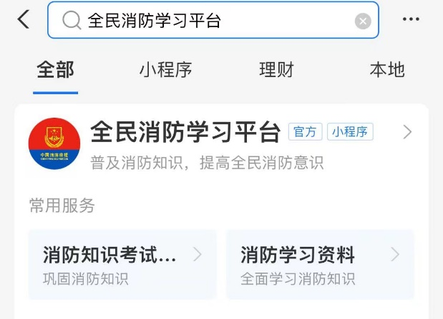
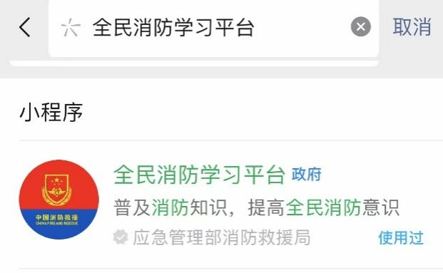

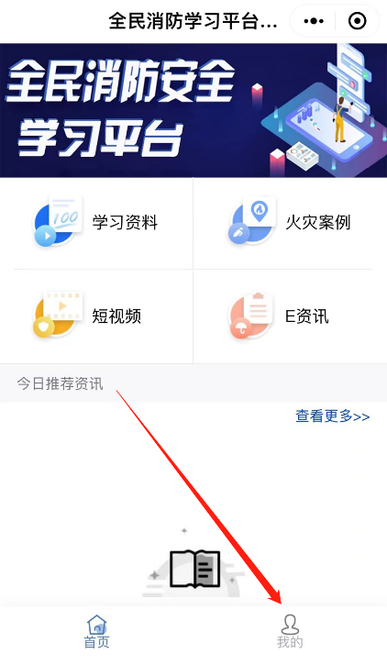
第二步：点击“我的”，选择“一键登录”，点击“允许”，填写个人信息要填写钦州市辖区 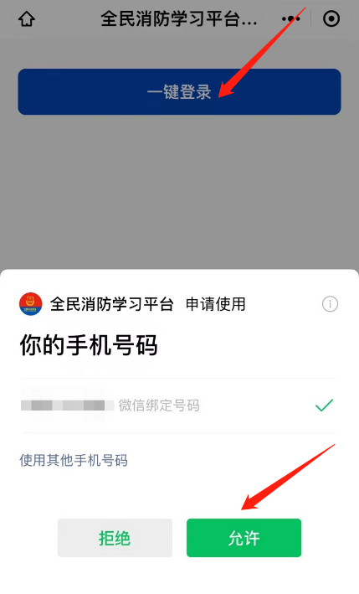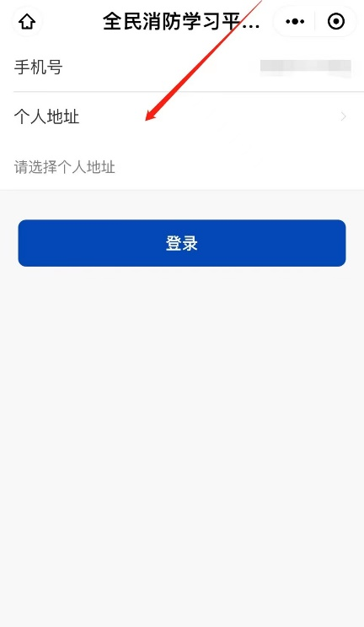

第三步：学习资料在学习平台首页，有四个栏目可学习，分别为：学习资料、火灾案例、短视频和E资讯，点击进入即可学习。
或扫描二维码登录，注册步骤同上

微信二维码

支付宝二维码

